INDICAÇÃO nº 1037/2020

Súmula: Solicita providências do Executivo junto a Secretaria Municipal de Segurança e Modalidade Urbana, aos cuidados do– Sr. Mantovani Franco, para que realize a construção de lombada na Rua Antônio Pedro da Silva alt. dos números 336 / 337, Jardim Marina, neste município.

INDICO à Mesa, na forma regimental vigente, que seja oficiado ao Excelentíssimo Igor Soares Prefeito Municipal, junto a Secretaria de Segurança e Modalidade Urbana, para que realize construção de lombada na Rua Antônio Pedro da Silva alt. dos números 336 / 337, Jardim Marina, neste município.

JUSTIFICATIVA

Senhor Presidente,
Senhores Vereadores,
Senhoras Vereadoras.

Em recente conversa com moradores, os mesmos reclamam a falta lombadas para garantir a segurança de pedestres.

Minha indicação é que o departamento de trânsito faça um levantamento para o pedido em questão, e após sejam feitas as alterações cabíveis no local.

Certo da compreensão de V. Exa. e dada a relevância da matéria, aguardo atendimento à presente sugestão.

Sala das Sessões Bemvindo Moreira Nery, 04 de setembro de 2020.

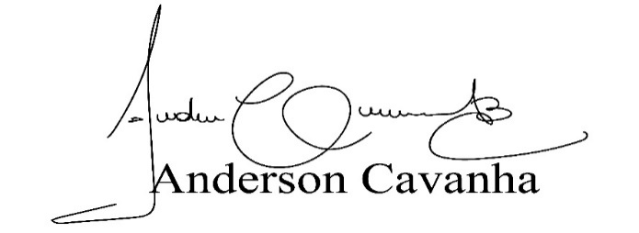
(Bruxão Cavanha – PL)
Vereador

